REQUISITOS DEL PROGRAMA
Dependencia: CODE Jalisco
Nombre del programa: Academias Deportivas, Espacios para la Paz
Nombre de la modalidad: Modalidad única de intervención económica

REQUISITOS:
A continuación, se describen los requisitos que deberán cumplir los solicitantes:
a) Para los Ayuntamientos de los municipios del estado de Jalisco:

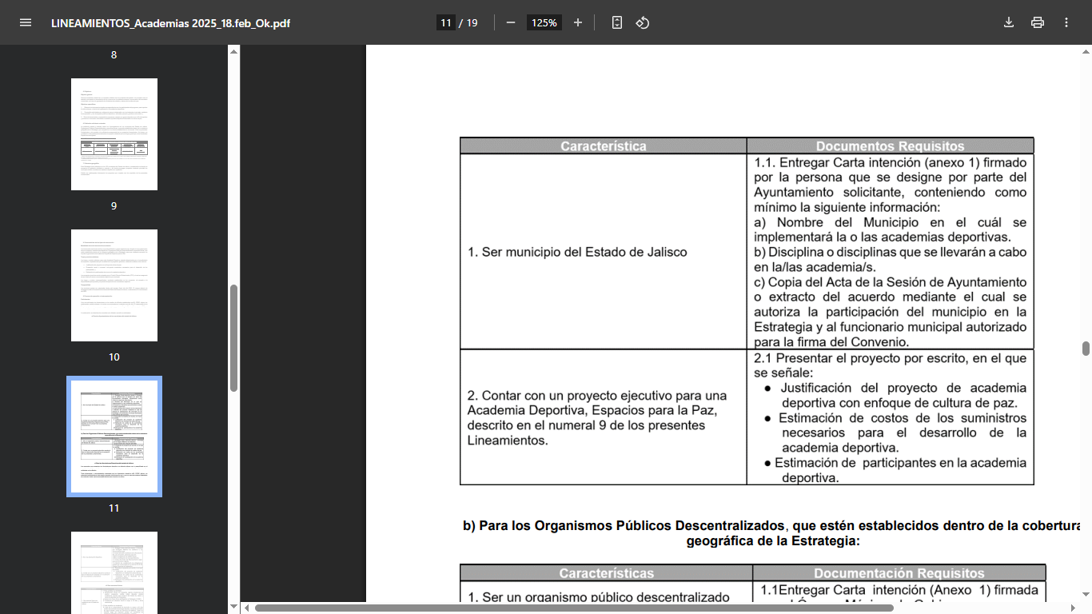

b) Para los Organismos Públicos Descentralizados, que estén establecidos dentro de la cobertura geográfica de la Estrategia:
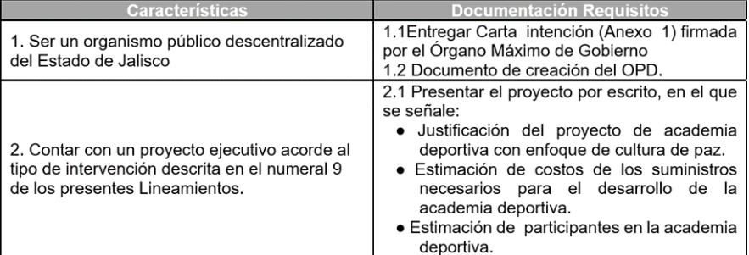

c) Para las Asociaciones Deportivas del estado de Jalisco: Los proyectos que presenten las Asociaciones deportiva, se deberán alinear con lo especificado en el apartado de objetivos, de los presentes Lineamientos, y ser presentados en los formatos y medios señalados en la difusión. Toda información y documentación entregada por las Asociación deportiva a EL CODE Jalisco, se entenderá recibida bajo el más amplio concepto de la buena fe, por lo que, en caso de contener falsedades de cualquier índole, será responsabilidad de quien la emita y/o utilice.

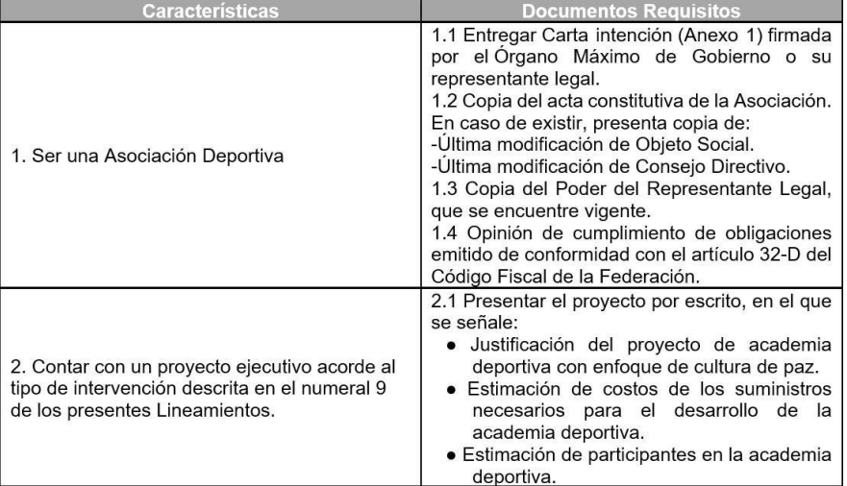

d) Para personas físicas:
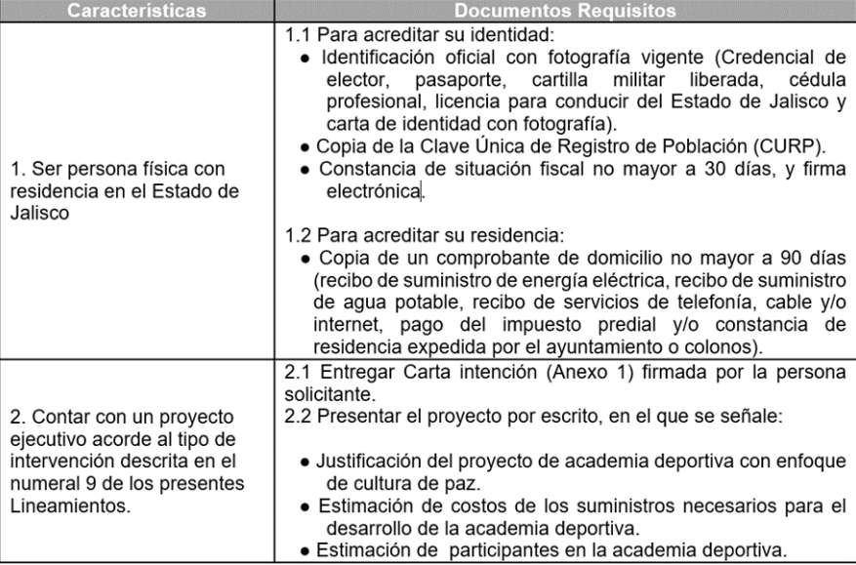

Los proyectos deberán llevar la firma de la persona facultada para ello y dirigida al Titular de EL CODE JALISCO por conducto de su Coordinación de Deporte Municipal.

